【电路设计】+随身广告屏设计（LM3S811）
这是毕业时做的，主要是毕业清理东西（没用的东西，又不想带回家的就在学校卖了）时打打广告，吸引人们关注。实现的功能是手机通过蓝牙连接方式控制LED广告屏，随时更改屏幕显示内容，显示方式等。LED屏是在网上淘的二手F3.75双色LED显示屏。自己做得是个基于LM3S811的LED屏控制驱动器，其系统框图如下：
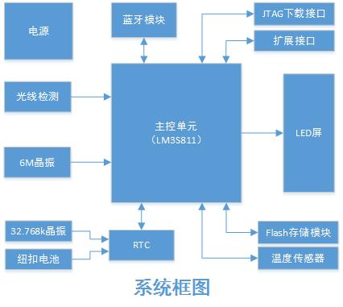
系统主要分以下几个主要部分：

- 电源模块：为系统提供电源；
- 主控单元：采用TI 的LM3S811微控制器；
- LED屏接口：利用TI的74HC254提高主控的驱动能力（屏是标准08接口）；
- 蓝牙模块：HC-05蓝牙模块，实现微控制器与手机等上位机的通信；
- Flash存储模块：芯片用的是EN25F40 （4 Mbit 串行Flash存储器），主要用来存储字库数据，和一些设置信息；
- RTC实时时钟模块：用的是TI的BQ32000,IIC接口的实时时钟芯片；
- 传感器模块：主要有温度传感器（TI的TMP101数字温度传感器）和光线传感器（光敏电阻）；
- 其他接口：主要有JTAG下载接口，用于下载调试程序，扩展接口主要用于系统扩展。

系统电路原理图如下图所示（所用的TI芯片基本都是上学时申请的样片，话说学生还真好申请样片啊！）：

来几张实际使用效果图，当时没拍到板子，只有屏了。
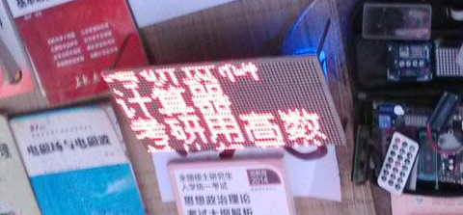
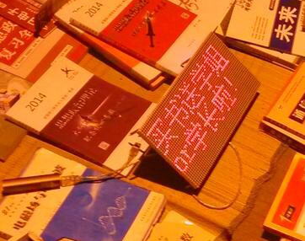
后话：虽然当时用了LED屏之后是吸引人了，但带大多是看屏的，其他东西、书还是没人要，还有甚者，直接想买这套装备。

LED.pdf

